

Monsieur CZEPCZYNSKI Jean-Pierre
42 rue Louis Henry

60420 MAIGNELAY-MONTIGNY

Thourotte, le 10 novembre 2016

RÉUNION DU COMITÉ SYNDICAL

Monsieur,

J’ai l’honneur de vous inviter au Comité Syndical du SEZEO qui se tiendra le :
Jeudi 17 novembre 2016 à 18h30
en Mairie de Thourotte (en salle des Mariages).

Ordre du jour :

- Autorisation du Président à signer le marché de travaux de Sains Morainvillers,
- Autorisation du Président à signer l’accord cadre pour les travaux sur les réseaux de basse-tension, d’éclairage public et de télécommunication,
- Autorisation du Président à signer les conventions de mandats,
- Avenant avec la commune de Breuil le Sec,
- Programmation FACÉ 2016,
- Adhésion au service de médecine préventive du CDG 60,
- Prolongation de l’emploi non-permanent pour Accroissement Temporaire d’Activité,
- Informations et questions diverses.

Je vous rappelle qu’en cas d’indisponibilité vous pouvez donner un pouvoir à un suppléant de votre secteur.

Je vous prie d'agréer, Monsieur, l'assurance de ma considération distinguée.

Le Président,
Olivier FERREIRA
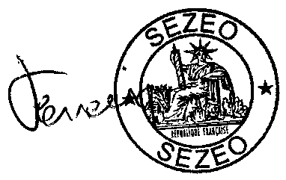
P.J : Note de synthèse

